АНАЛИЗ
МЕТОДИЧЕСКОЙ РАБОТЫ ГУМАНИТАРНОГО ЦИКЛА БУЛАКСАЙСКОЙ СРЕДНЕЙ ШКОЛЫ
ЗА 2019-2020 УЧЕБНЫЙ ГОД

Анализ
работы МО гуманитарного цикла
за 2019-2020 учебный год.

Цель анализа: выявить степень реализации поставленных задач перед членами МО.
Предмет анализа: учебная и методическая работа членов МО.
МО гуманитарного цикла в этом учебном году работало над методической темой «Внедрение новых образовательных стандартов в преподавании предметов гуманитарного цикла как условие обеспечения современного качества образования».
Были поставлены следующие цели:
- обеспечение методических условий для эффективного введения государственного стандарта в основной школе;
- подготовка учителей к работе по стандартам обновленного образования.
Задачи работы МО:
- совершенствовать качество современного урока, повышать его эффективность и направленность на сохранение здоровья учащихся и формирование жизненных компетенций;
- развивать профессиональную компетентность учителей через активное участие в работе МО, практических семинаров, педагогических конкурсов;
- совершенствовать работу учителей МО с разными категориями учащихся на основе личностно-ориентированного и системно-деятельностного подходов;
- продолжать работу с одарёнными детьми и организовать целенаправленную работу со слабоуспевающими учащимися через индивидуальные задания;
- повышать результативность работы по самообразованию, использовать рациональные методы, приёмы и технологии обучения, воспитания учащихся.
Работа МО осуществлялась по следующим направлениям:
- повышение квалификации педагогов;
- изучение и внедрение новых педагогических технологий;
- индивидуальная работа с одаренными учащимися;
- самоанализ собственной деятельности;
- мониторинг качества знаний учащихся.
В 2019 – 2020 учебном году в состав МО гуманитарного цикла входило 5 педагогов:
Жанабаева Наталья Анатольевна - руководитель МО. Наталья Анатольевна является учителем английского языка, образование высшее.
Стаж работы учителя 13 лет. Имеет вторую категорию. Учитель работает в начальных классах (1,2,3, 4), в среднем и в старшем звене (5-10классы).
Работает над темой по самообразованию «Игра как средство изучения английского языка».
Наталья Анатольевна применяет элементы игровых технологий на уроках английского языка. В ходе урока учащиеся составляют диалоги на бытовые темы. Это способствует развитию разговорной речи, а также учащиеся убеждаются наглядно, что игру можно использовать как средство обучения. В течение учебного года учитель вела подготовку к районному фестивалю спектаклей на английском языке.
Хозаева Айжан Орынбековна
Айжан Орынбековна является учителем казахского языка и литературы, образование высшее.
Стаж работы учителя 30 года. Имеет категорию педагог-эксперт. Учитель работает в 5-9 классах.
Работает над темой по самообразованию «Оқушыларды шығармашылықпен жұмыс істеуге және сын тұрғысынан ойлауға дағдыландыру».
Учитель использует различную форму контроля на уроках казахского языка (тестовые задания, словарная работа, электронные мультимедийные учебники, грамматические справочники). Ежегодно ведет подготовку учащихся к районному конкурсу «Абаевские чтения».
Дюсекеева Гульайым Каирбаевна
Гульайым Каирбаевна является учителем казахского языка и литературы, образование высшее. Стаж работы учителя 11 лет. Имеет вторую категорию. Учитель работает в начальном и среднем звене (5-9 классы). Работает над темой по самообразованию «Жаңа оқыту технологиясының эленттерін пайдалана отырып, оқушылардың қызығушылығын арттырыру».
На своих уроках учитель использует красочный наглядый материал, это способствует повышению интереса у учащихся к изучению казахского языка.
В течение учебного года учитель принимала участие в различных конкурсах и проектах, а также помогала учащимся в подготовке к районным мероприятиям. Гульайым Каирбаевна принимала участие в районном конкурсе «Үздік қазақ тілі пәнінің мұғалімі - 2020». Подготовка к конкурсу «Үздік қазақ тілі пәнінің мұғалімі - 2020» проходила по следующим номинациям:
- «Менің үздік қазақ тілі мен әдебиеті сабағым»;
- «Менің әдістемелікжұмыстарым» (портфолио байқауы).
- «Менің қиялымдағы болашақ мектебім»;
- Өз өнері.
За участие в конкурсе Гульайым Каирбаевна была награждена Похвальным листом.

Кемина Ольга Николаевна
Ольга Николаевна является учителем самопознания, образование высшее. Стаж работы учителя 15 лет. Имеет вторую категорию. Учитель работает в 1-11 классах.
Работает над темой по самообразованию «Способствовать воспитанию у учащихся патриотизма и духовно-нравственных качеств».
Ольга Николаевна применяет нетрадиционную форму ведения урока. На уроках самопознания учитель старается научить детей быть ответственными и добрыми, а так же помогает каждому ребенку раскрыть его внутренний мир и стать разносторонней личностью. Ольга Николаевна принимает активное участие в конкурсах и дистанционных олимпиадах для учителей самопознания. В текущем учебном году принимала участие в дистанционной КИО олимпиаде и заняла 2 место.
Елубаева Умит Амандыковна
Умит Амандыковна учитель казахского языка и литературы, образование высшее. Стаж работы учителя 8 лет. Учитель работает в начальных классах и среднем звене. Работает над темой по самообразованию «Дамыта оқыту технологиясы». В течение учебного года учитель принимала участие в различных конкурсах и олимпиадах.
Деятельность учителей была направлена на использование современных тенденций в процессе обучения предметам гуманитарного цикла, обобщался, пропагандировался передовой опыт работы учителей района, проводились открытые уроки и семинары.
Выполнению поставленных задач способствовала активная работа всех членов МО. Было проведено 4 плановых заседания, в ходе которых обсуждены: анализ работы за 2018-2019 учебный год, план работы на 2019-2020 учебный год, рабочие программы по предметам, материалы для проведения директорских контрольных работ, материалы для проведения школьных олимпиад, экзаменационные материалы, учебники для использования в работе; педагоги знакомились с новинками учебно-методической литературы; анализировались планирование учебного материала, учебных программ.

На тематических МО рассмотрены следующие вопросы:
- формирование ключевых компетенций на уроках предметов гуманитарного цикла;
- согласование рабочих программ по предметам гуманитарного цикла;
- изучение методических рекомендаций и критериев оценивания учащихся 1-10 классов;
- использование интернет – ресурсов в школьном обучении;
- совершенствование форм и методов работы при подготовке учащихся 9 класса к государственной (итоговой) аттестации;
- стандарт учителя в условиях перехода к новым образовательным программам;
- проведение модерации по итогам четверти.

В рамках мероприятий, посвященных празднованию Дня развития языков Республики Казахстан, были проведены следующие мероприятия:
№ | Іс-шаралар | Мерзімі | Жауаптылар
1 | Қазақстан халқының тілдері күні мерекесінің ашылуы | 05.09.2019 | Сынып жетекшілері
2 | «Мемлекеттік тіл-менің тілім» - кітап көрмесін ұйымдастыру | 06.09.2019 | Кітапханашы
3 | «Мың бір мақал, жүз бір жұмбақ» 1-4 сыныптар арасындағы сайыс | 09.09.2019 | Бастауыш сынып мұғалімдері
4 | «Үш тұғырлы тіл саясаты – жастардың болашағы мен мүмкіндігі» зияткерлік ойыны | 10.09.2019 | Жанабаева Н.А.  Дюсекеева Г.К.
5 | «Мемлекеттік тілде іс-қағаздарын толтыра білу» мұғалімдер арасындағы байқау | 11.09.2019 | Барлық мұғалімдер
6 | «Жаңа әліпби – жаңа дәуірдің жаңа тарихы», «Латын графикасына көшу – заман талабы» ақпараттық түсіндіру | 12-13.09.2019 | Сынып жетекшілері
7 | Абай өлеңдерін жатқа айту сайысы, 5-9 сынып аралығы | 16-17.09.2019 | Хозаева А.О.
8 | «Бала тілі – бал» шағын топтағы сабақ | 18.09.2019 | Исенова Р.Е.
9 | Қазақстан халқының тілдері күні мерекесінің жабылуы | 19.09.2019 | Сынып жетекшілері

Были отмечены следующие учащиеся: ученицы 3 класса - Бегалинова Айгерим и Ахмедова Эльназ, ученик 4 класса - Хозаев Тимур, ученица 7 класса - Леонова Снежана, ученицы 9 класса – Зубарева Карина, Смирнова Елена, Абдрахманова Алина.
Также учителя казахского языка и литературы Хозаева А.О., Дюсекеева Г.К. и Елубаева У.А. подготовили и провели общешкольное мероприятие «Абай – дара, Абай – дана қазақта», приуроченное к 175-летию Великого Абая.

С целью просвещения родителей, приобщения к работе по формированию нравственно-духовных качеств подрастающего поколения в школе прошла декада предмета «Самопознания». В течение недели «Самопознание: педагогика Любви и Творчества» были проведены следующие мероприятия:
№ | Мероприятие | Дата | Ответственные
1 | Творческое открытие декады «Самопознание: Педагогика Любви и творчества». | 03.02.2020 | Учитель самопознания
2 | Конкурс эссе на тему «Хрустальный родник духовности». (5-10 класс) | 04.02.2020 | Учитель самопознания, классные руководители
3 | Семинар «Реализация программы НДО «Самопознание» в целостный педагогический процесс». | 05.02.2020 | Учитель самопознания
4 | Творческая лаборатория «Мечты, рожденные в семье, на малой Родине и в детской литературе». (0-4 класс) | 06.02.2020 | Учитель самопознания, учителя начальных классов
5 | Конкурс стенгазет. (5-10 класс) | 10.02.2020 | Учитель самопознания, классные руководители
6 | Открытые уроки по предмету на тему «Любовь – основа жизни». | 12.02.2020 | Учитель самопознания
7 | Классные часы на тему «Сердце, отданное детям», посвященные автору программы нравственно-духовного образования С.А. Назарбаевой. | В течение декады | ЗДВР Весна Т.В.,  классные руководители
8 | Закрытие декады «Самопознание: Педагогика Любви и творчества». | 13.02.2020 | Учитель самопознания

Предметная неделя прошла на хорошем уровне. Самые активные учащиеся получили грамоты и подарки.

В течение учебного года учащиеся школы принимали участие в различных конкурсах и олимпиадах.
Ф. И. учащегося | Класс | Название конкурса | Итоги конкурса
Ахмедова Эльназ | 3 класс | Международная олимпиада «British bulldog» | Сертификат
Бегалинова Айгерим | 3 класс | Международная олимпиада «British bulldog» | 2 место
Хозаев Тимур | 4 класс | Международная олимпиада «British bulldog» | Сертификат
Абдрахманова Алина | 9 класс | Районный конкурс «Пушкинские чтения» | Сертификат

Анализ итоговых контрольных работ показал следующие результаты:

№ | Предмет | 5 класс | 6 класс | 7 класс | 9 класс | 10 класс
1 | Казахский язык | 69 | 66 | 80,8 | 85,6 | 76,7
2 | Русский язык | 83 | 64,5 | 74,6 | 79,8 | 55,7
3 | Русская литература | 71,3 | 60,5 | 77,4 | 80,6 | 63,3
4 | Английский язык | 73 | 76,5 | 73,6 | 70 | 54
5 | История Казахстана | 75 | 63 | 74,8 | 76,8 | 60,3
6 | Всемирная история | 76,7 | 76,5 | 83,2 | 75,2 | 57

Анализ итоговых контрольных работ показал, что самое низкое качество знаний в 10 классе. Самое высокое качество знаний наблюдается в 9 и 7 классах. Вывод: активизировать работу учителей гуманитарного цикла по основным предметам. Необходимо вести интенсивную работу с одаренными и слабоуспевающими учащимися. Проводить дополнительные занятия, развивать интерес к предметам.

Мониторинг качества знаний
за период с 2017-2020 учебные годы

Сравнительный анализ качества знаний по основным предметам показал, что в период с 2017 по 2020 учебные годы качество знаний заметно возросло.
С целью повышения профессионального уровня педагогов в обучении гуманитарным дисциплинам через совершенствование форм и методов работы, выполнения требований к проведению современного урока в будущем учебном году на заседаниях МО рассмотреть следующие вопросы:
1) активизировать работу методического объединения;
2) чаще публиковать творческие работы учителей и учащихся на районном сайте;
3) привлекать учащихся к участиям в олимпиадах, конкурсах и других мероприятиях не только школьного, но и районного уровня;
4) учителям-филологам улучшить работу над грамотностью учащихся, поработать по обучению выразительного чтения учащихся, улучшить работу с учениками по выполнению научных проектов, строго следить за соблюдением орфографического режима;
5) повысить взаимодействие учителей гуманитарного цикла и учителей начальных классов.

Руководитель МО: Жанабаева Н.А.

Школьные и районные мероприятия

День развития языков Республики Казахстан
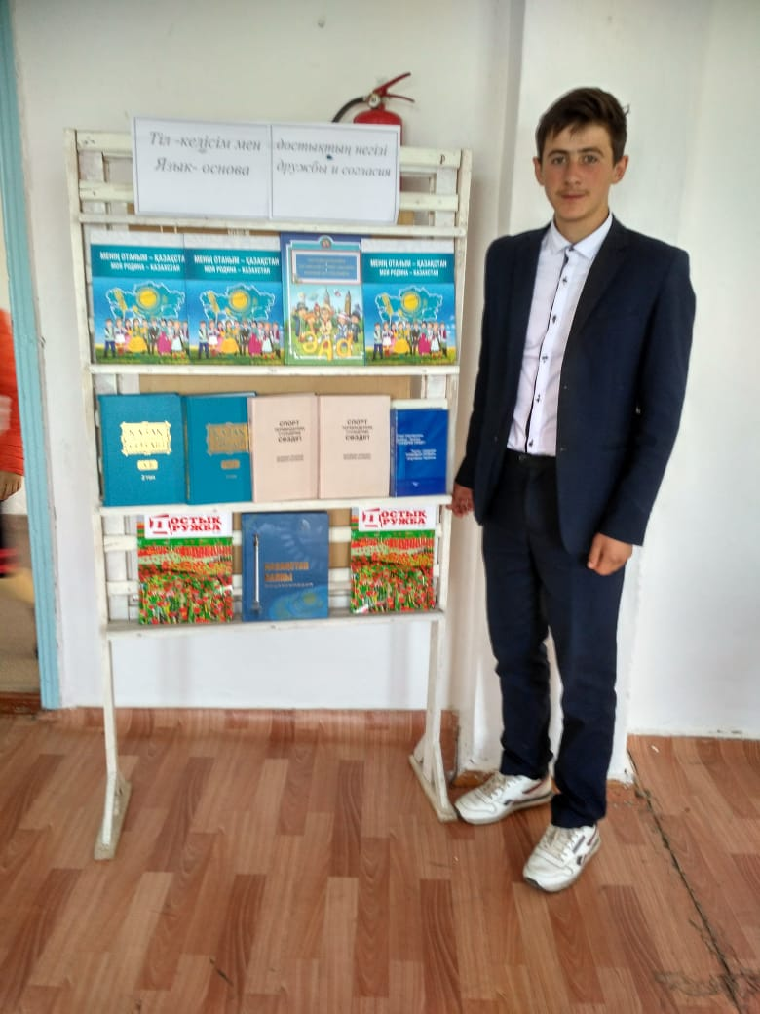

«Мемлекеттік тіл-менің тілім» - кітап көрмесін ұйымдастыру

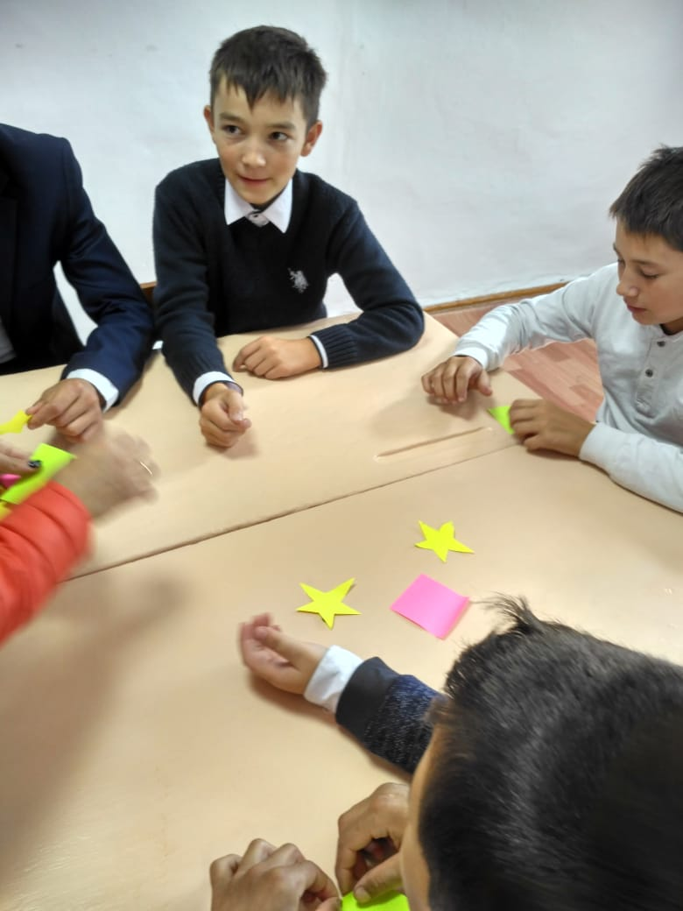
«Мемлекеттік тілде іс-қағаздарын толтыра білу»

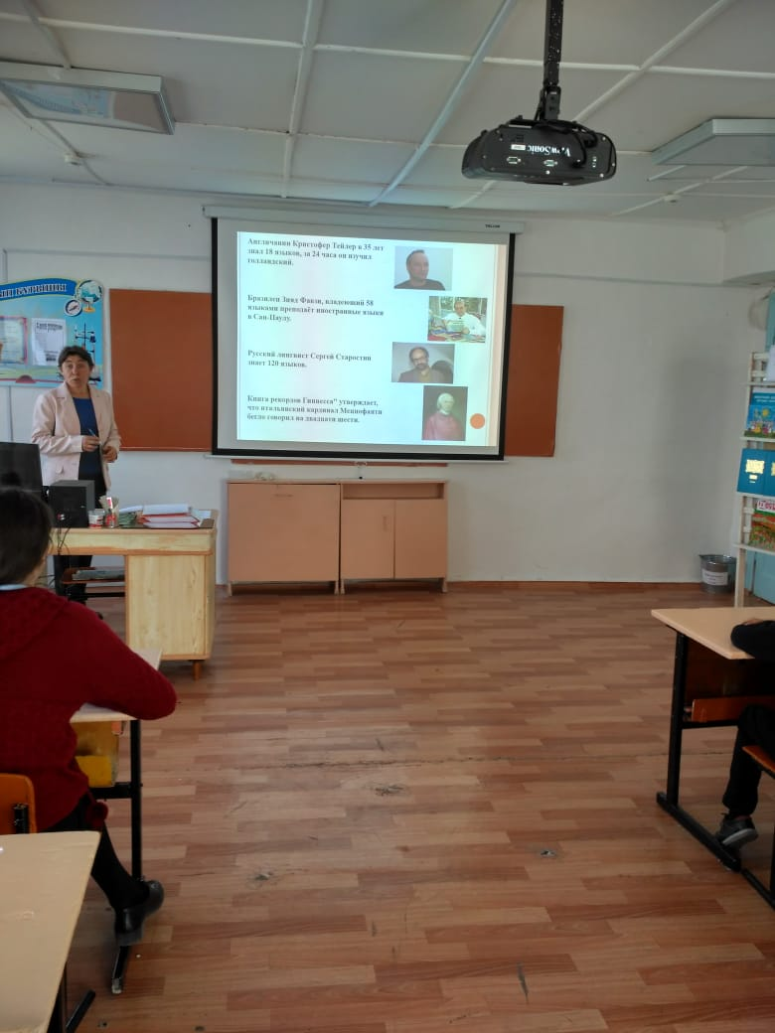
«Үш тұғырлы тіл саясаты – жастардың болашағы мен мүмкіндігі»

«Самопознание: педагогика Любви и Творчества»

«Мечты, рожденные в семье, на малой
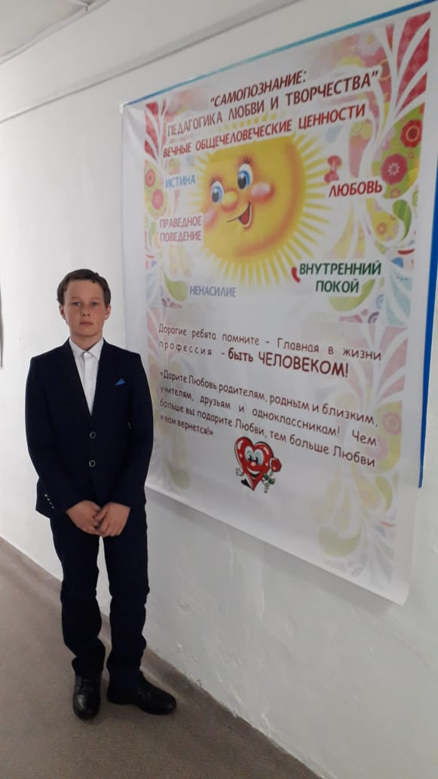
Родине и в детской литературе»

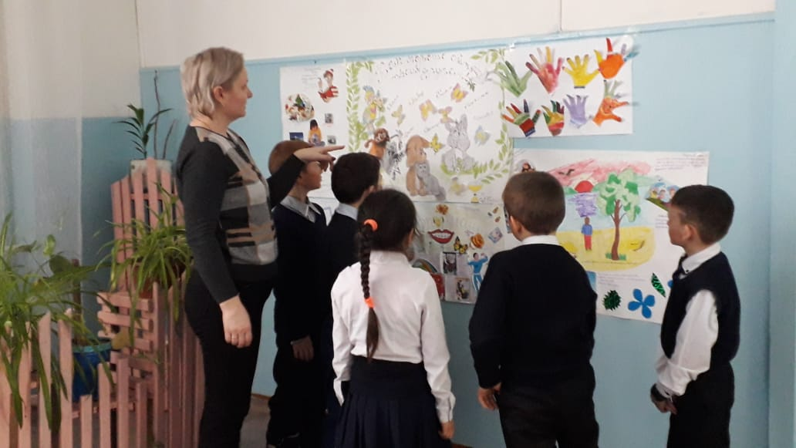

Мероприятие «Абай – дара, Абай – дана қазақта»,
приуроченное к 175-летию Великого Абая
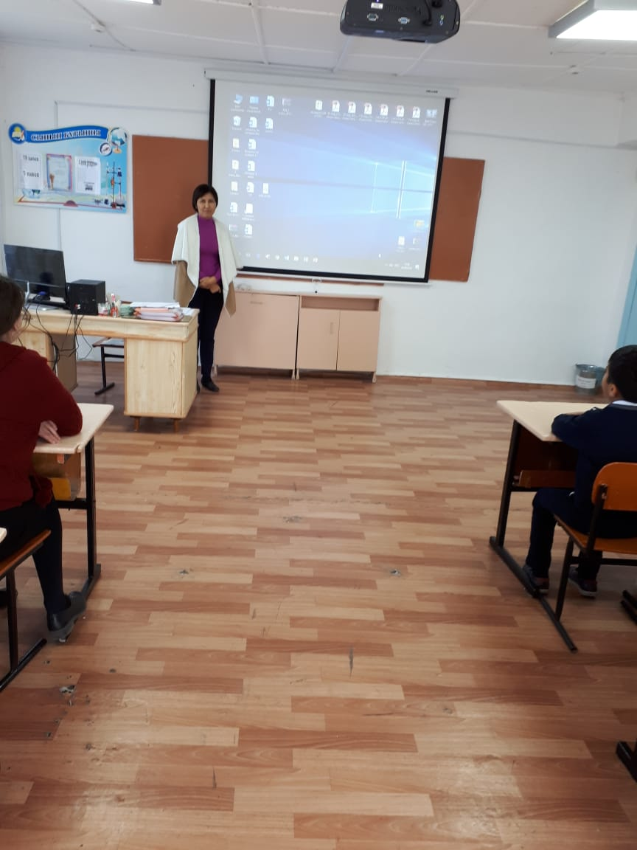

«Абай – дара, Абай – дана қазақта»

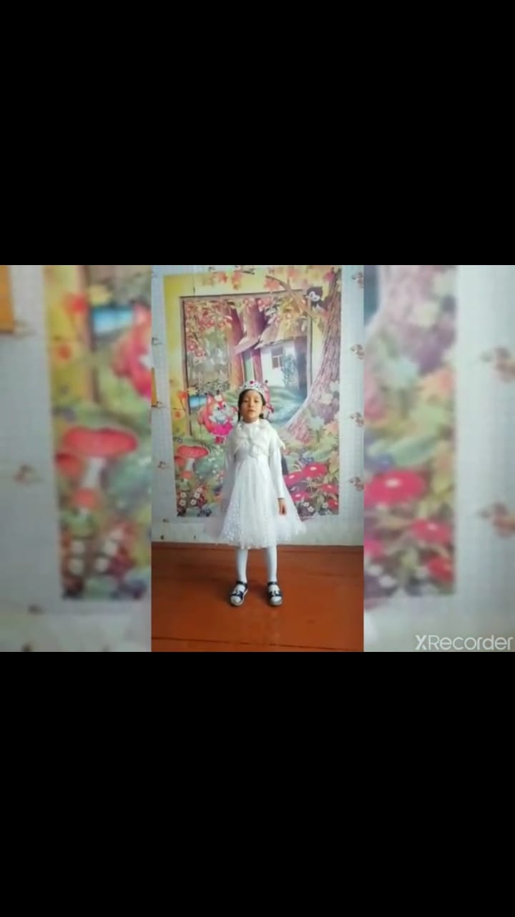
Оқушылар өлеңдерін оқып, әндерін шырқады. Мектебіміздің 3-сынып оқушысы Бегалинова Айгерим ақын өлеңдері байқауына қатысып, І дәрежелі дипломмен марапатталды.

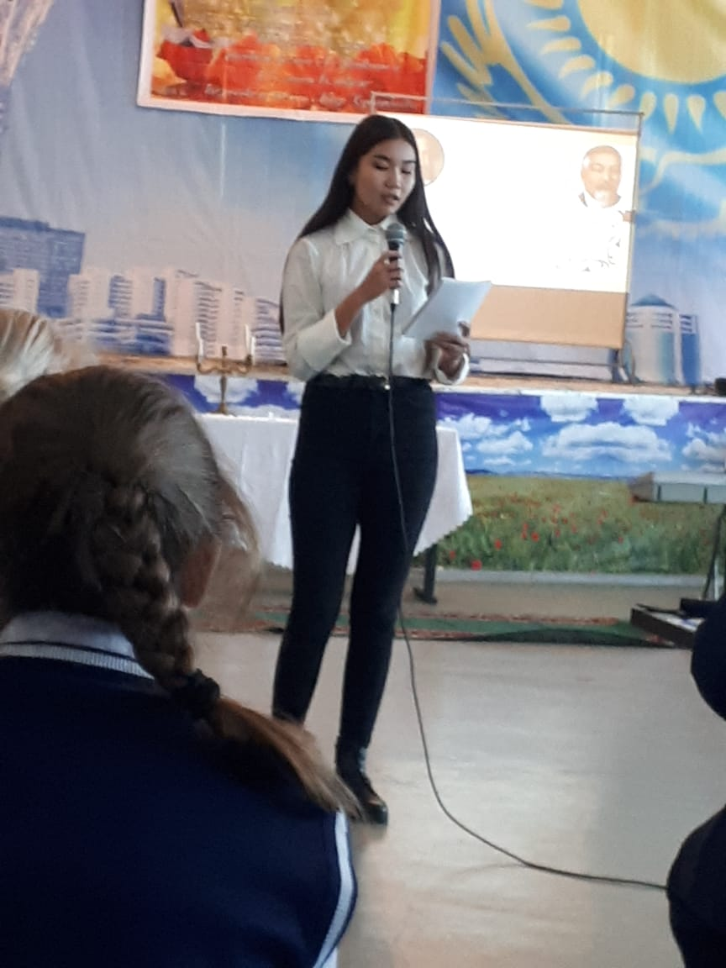

Районный конкурс «Пушкинские чтения»

«Үздік қазақ тілі пәнінің мұғалімі - 2020»
